5. Одномерные и нульмерные системы

Гигантское комбинационное рассеяние света
оптическими фононами в полупроводниковых
нанокристаллах CuS на поверхности Au
Н.А. Ерюков^{1,2}, А.Г. Милёхин^{1,2}, Л.Л. Свешникова¹, Т.А. Дуда¹, Е.Е. Родякина¹, А.В. Латышев^{1,2}
¹Институт физики полупроводников им. А.В. Ржанова СО РАН, пр. ак. Лаврентьева, 13, Новосибирск, 630090, Россия.
² Новосибирский государственный университет,
ул.Пирогова, 2, Новосибирск, 630090, Россия
тел: (383)316-60-54, факс: (383)333-27-71, эл. почта: yeryukov@isp.nsc.ru
Значительный интерес к исследованию комбинационного рассеяния света (КРС) полупроводников обусловлен тем, что анализ спектров КРС позволяет определять элементный состав, механические напряжения, теплоемкость и другие их параметры. Спектр КРС несет информацию об электрон-фононном взаимодействии, которое определяет процессы рассеяния носителей заряда и, соответственно, рабочие характеристики полупроводниковых приборов. Понижение размерности полупроводников, в предельном случае до одиночного нанокристалла (НК), приводит к резкому уменьшению интенсивности КРС вследствие малого сечения рассеяния (до ~10⁻²⁹ см²). Поэтому изучение методов усиления интенсивности КРС фононами в полупроводниковых НК стало темой многочисленных публикаций последних лет. Наиболее эффективным подходом для усиления сигнала КРС полупроводниковыми НК является реализация гигантского КРС (ГКРС) [1], при котором энергия падающего излучения близка или совпадает с энергией локализованного поверхностного плазмона нанокластеров металлов, расположенных вблизи полупроводниковых НК.
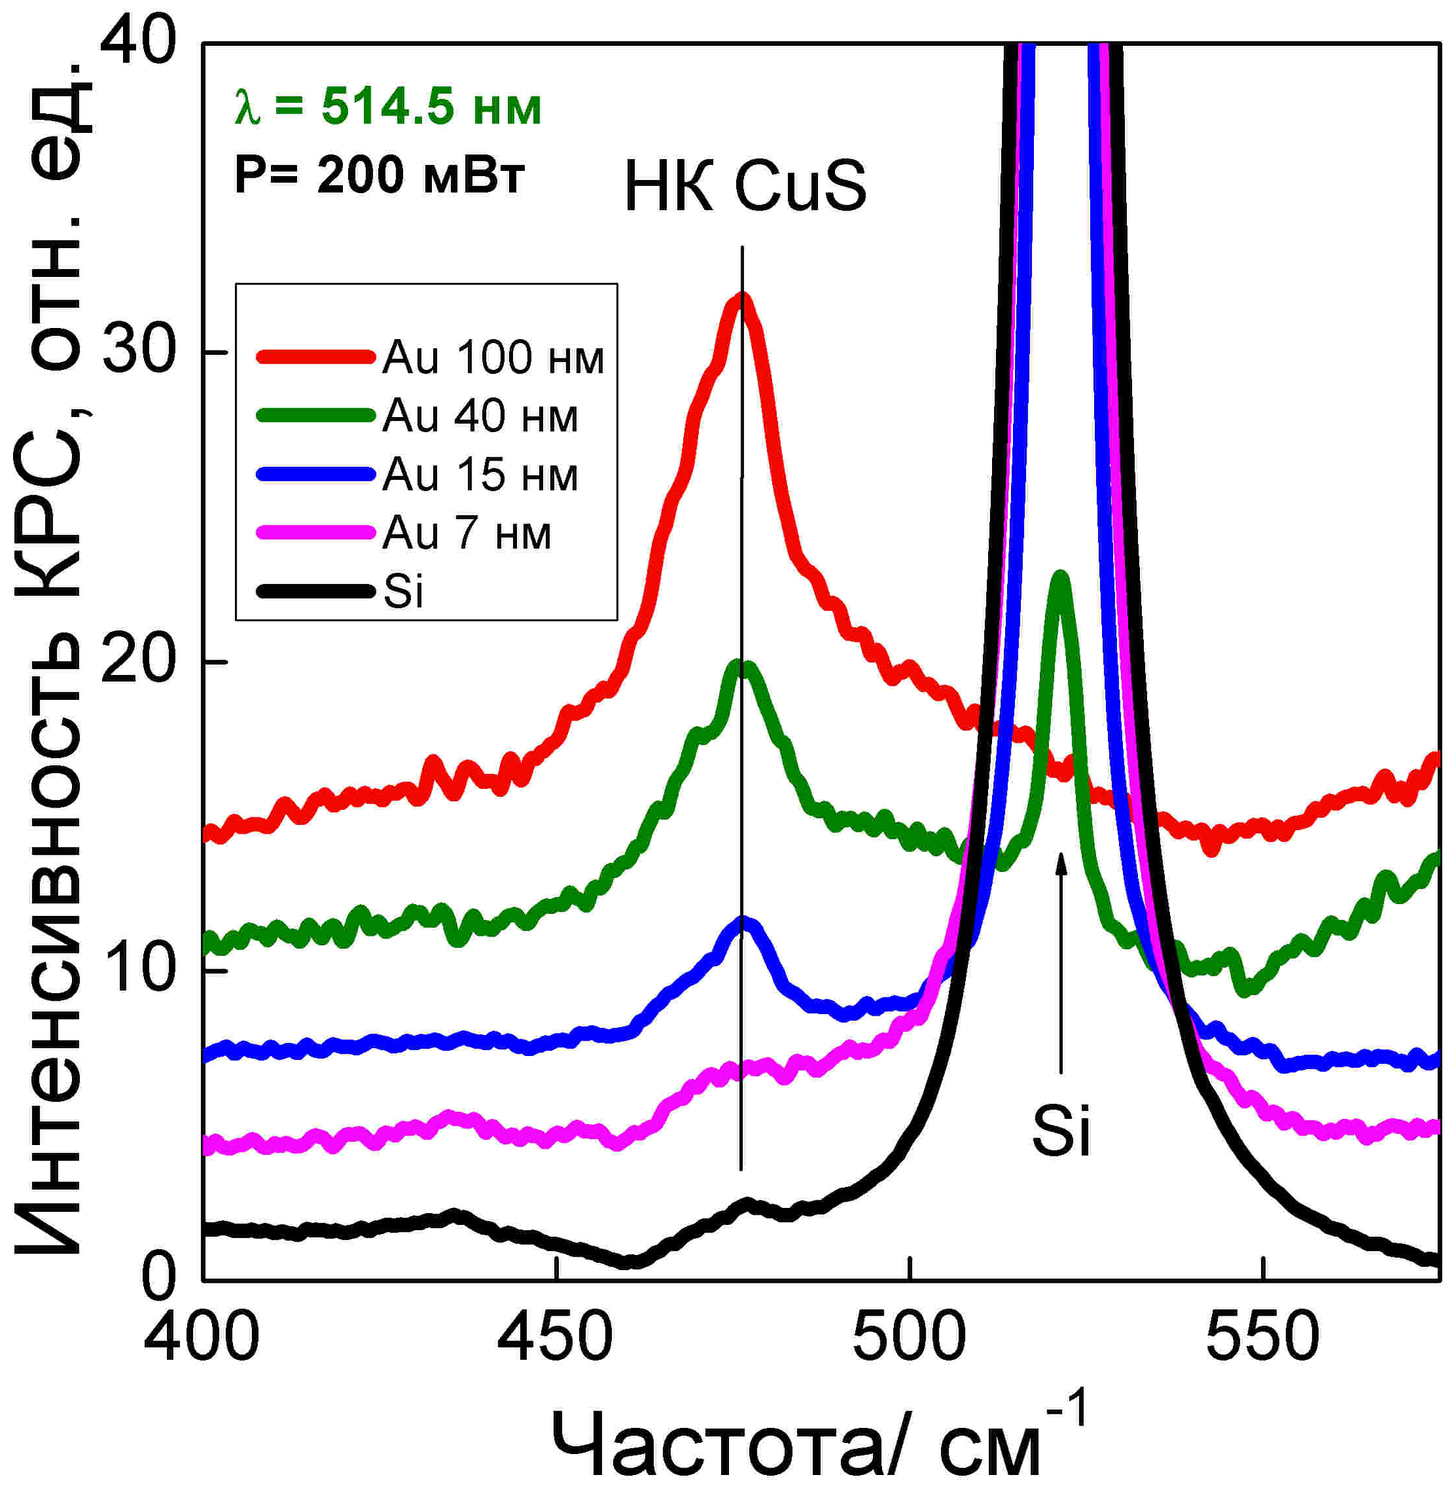
Рис. 1. Спектры КРС пленок НК CuS разной толщины, сформированных на поверхности Si и Au.
В настоящей работе исследовался спектр КРС НК CuS, нанесённых на твердотельные подложки с помощью технологии Ленгмюра-Блоджетт [2]. Синтез НК CuS осуществлялся путем сульфидирования слоев бегената меди толщиной 30-50 монослоев. Для исследования свободных НК CuS органическая матрица удалялась в результате отжига при температуре 150°С.
Спектр КРС НК CuS характеризуется основной линией вблизи 475 см⁻¹, обусловленной колебаниями S-S связи в CuS. Для усиления этой моды НК наносились на поверхность островковых пленок Au с разной морфологией, сформированных методом вакуумного осаждения. Наблюдалась и исследовалась зависимость интенсивности этой моды от типа подложки (рис.1) и от длины волны возбуждающего излучения. Для оценки эффективности полученных структур, были изучены спектры ГКРС НК CuS, нанесённых на коммерческую подложку Klarite.
[1] A. G. Milekhin et al., J. Exp. Theor. Phys+, 140, 1125 (2011).
[2] N. A. Yeryukov et al., J.Phys. Chem. С, 118, 23409 (2014).

